Facultatea de Inginerie

Proiect baze de date - Cafea

Absolvent: Vint Alexandru

Indrumator: Vaduva Bogdan

Cuprins
Capitolul 1.Introducere……………………………………………………………………...
Capitolul 2. Obiectivul proiectului………………………………………………………….
2.1 Scopul proiectului……………………………………………………………….
2.2 Obiective generale………………………………………………………………
2.3 Obiective specifice……………………………………………………………...
2.4 Structura generala a bazei de date………………………………………………
2.5 Rapoarte si interogari…………………………………………………………...
Capitolul 3. Diagrama ER…………………………………………………………………..
3.1 Detalierea diagramei ER………………………………………………………..
Capitolul 4. Diagrama cazurilor de utilizare………………………………………………..
4.1 Detalierea actorilor bazata pe cazurile de utilizare……………………………..
4.2 Relatiile de dependenta si incluziune…………………………………………...
Capitolul 5. Diagrama bazei de date………………………………………………………..
5.1 Descrierea structurii bazei de date……………………………………………..
Capitolul 6. Instructiuni SQL……………………………………………………………….
Capitolul 7. Normalizarea bazei de date……………………………………………………
Capitolul 8. Query-urile SQL folosite in proiect…………………………………………...
8.1. Modulul de autentificare si gestiune angajati………………………………….
8.2. Modulul de gestiune produse………………………………………………….
8.3. Procesarea comenzilor si vanzari……………………………………………...
8.4. Rapoarte si statistici…………………………………………………………...
Capitolul 1.Introducere
Proiectul ales consta in realizarea unei baze de date care gestioneaza informatii legate de diferite tipuri de cafea, furnizori, prajitorii, clienti, comenzi si recentii. Scopul este organizarea eficienta a datelor si posibilitatea extragerii rapide a informatiilor relevante prin intermediul SQL. Baza de date va integrate intr o aplicatie web care va permite utilizatorilor sa vizualizeze, adauge, modifice si sa stearga informatiile intr un mod simplu si functional.
O cafenea depinde de calitatea si diversitatea sortimentelor de cafea pe care le ofera, iar modul in care aceasta este selectata, prajita si preparate influenteaza imaginea localului si satisfactia consumatorilor. Un alt factor de care depinde cafeneaua este priceperea barista-ului, cat si prospetimea ingredientelor.
Tipul de cafea folosit reflecta imaginea cafenelei, unele punand accent pe cafea de specialitate, in timp ce altele prefera sortimente comerciale, preferate pentru volum mare de clienti. Alegerea cafelei afecteaza fidelitatea clientilor si pozitionarea pe piata.
Baza de date a fost conceputa astfel incat sa poate fi utilizata intr un sistem de gestiune al unei cafenele, al unui magazin sau al unui distribuitor de cafea. Aceasta reducand seminificativ timpul si efortul necesar pentru gestionarea manuala a datelor. In loc sa se foloseasca registere sau fisiere separate, angajatii cafenelei sau administratorii pot accesa rapid informatii despre produse, stocuri, clienti sau comenzi.
Cafeaua este una dintre cele mai consumate bauturi din lume, apreciata atat pentru gustul sau placut, cat si pentru efectele sale stimulante asupra organismului. Ea contine cofeina, o substanta naturala care contribuie la cresterea nivelului de energie, la imbunatatirea concentrarii si la reducerea senzatiei de oboseala. De aceea, o ceasca de cafea este adesea asociata cu inceputul unei zile productive sau cu momente de relaxare si socializare.
Motivatia alegerii acestei teme este data de importanta economica si sociala datorita cafelei, cat si interesul personal. Fiind un mare iubitor de cafea, consum zilnic cafea preparata din boabe proaspat macinate, fapt care m a determinat sa aprofundez acest domeniu si sa inteleg procesele din spatele distributiei si comercializarii. Alegerea acestei teme mi a oferit sansa sa combin interesul personal cat sa mi si dezvolt cunostintele in domeniul bazelor de date si a dezvoltarii de aplicatii web.

Capitolul 2. Obiectivul proiectului
2.1 Scopul proiectului
In finalul proiectului va fi realizata o aplicatie web functionala, realizata in conexiune cu o baza de date MySQL, care va permite gestionarea eficienta a informatiilor deespre cafea, furnizori, prajitori, clienti si comenzi. Operatiile de baza precum adaugare, vizualizare, modificare si stergere vor fi implementate, permitand gestionarea rapida si sigura, reducand timpul necesar gestionarii manual a acestora.
Aplicatia va fi impartita in doua tipuri de interfete: una pentru angajati, care va face posibila gestionarea comenzilor zilnice, vizualizarea stocurilor si una pentru administrator, care va oferi acces complet la gestiunea produselor, furnizorilor, comenzilor si rapoartelor statistice.
Printre rezultatele asteptate se numara si posibilitatea generarii de rapoarte si analize, cum ari fi evidentierea produselor cele mai vandute, a preferintelor clientilor sau a evolutiei stocurilor, ceea ce va sprijini luarea deciziilor si planificarea afacerii. In final aplicatia va oferi o experienta placuta si usor de utilizat, permitand centralizarea informatiilor si eficientizarea proceselor unei cafenele

2.2 Obiective generale
Obiectivul principal al proiectului este crearea unei aplicatii web conectata la o baza de date relationala cu scopul gestionarii informatiilor despre cafea, furnizori, prajitori, clienti, comenzi si angajati.
Prin crearea acestei aplicatii se urmareste simplificarea activitatilor zilnice intr o cafenea, magazin sau firma distribuitoare de cafea, prin automatizarea proceselor de lucru.
Obiectivele generale urmarite sunt:
- Crearea bazei de date in MySQL.
- Creare aplicatiei web cu accent pus pe posibilitatea de a vizualiza, adauga, modifica si sterge date din sistem cat si pe experienta placuta a utilizatorului.
- Cresterea eficientei acitivitatilor de vanzare, cat si de aprovizionare.
- Generarea de rapoarte privind cele mai vandute produse, furnizori sau preferintele clientilor.

2.3 Obiective specifice(tehnice)
Baza de data implementata va fi MySql datorita gestionarii eficiente de volume mari de date, ofera mecanisme solide de autentificare si control al accesului. Este totodata optimizat pentru citiri frecvente, ceea ce il face ideal pentru proiectul ales.
Pentru partea de frontend am ales sa folosec React deaorece acesta permite create unor interfete dinamice, interactive si flexibile, oferind o experienta placuta utilizatorului. React simplifica gestionarea componentelor si actualizarea rapida a datelor in pagina, fiind ideal pentru aplicatii moderne care necesita conectivitate si feedback in mod real.
Pentru backend am ales sa folosesc Node.js, care permite rularea aplicatiilor JavaScript pe server si gestionarea efficient a cererilor simultane. Ca framework, am ales Express, construit special pentru Node.js, acesta simplificand semnificativ crearea de server, definirea rutelor si gestionarea cererilor HTTP.
2.4 Structura generala a bazei de date
Entitatile principale vor fi:
Entitatea “Cafea” va contine informatiile referitoare la sortimentele de cafea disponibile, precum denumirea, tipul boabelor, originea, gradul de prajire, pretul si furnizorul asociat. Entitatea “Furnizor” va oferi toate datele relevante despre furnizorii de cafea incluzand numele, tara de provenienta, persoana de contact si datele de contact. Entitatea “Clienti” va fi responsabila pentru stocarea informatiilor despre clienti cum ar fi numele, prenumele, datele de contact si data inregistrarii in sistem. Entitatea “Comenzi” va inregistra detaliile generale ale fiecarei tranzactii efectuate, incluzand identificatorul comenzii, clientul asociat, data comenzii, valoarea totala si metoda de plata. Entitatea “Detalii_comanda” va face legatura dintre entitatile “Cafea” si “Comenzi”, continand informatii despre produsele comandate, cantitatea si pretul unitar al fiecarui produs. Entitatea “Angajati” va stoca informatii despre personalul angajat, cum ar fi numele, prenumele, functia si data angajarii. In final, entitatea “Administrator” va fi esentiala securitatea si managementul sistemului, avand drepturi speciale de acces si control asupra datelor si functionalitatii aplicatiei.

2.5 Rapoarte si interogari
Raport de vanzari
Acest raport ofera administratorului posibilitatea de a vizualiza evolutia vanzarilor in timp, putand identifica lunile cu cele mai mari sau cele mai scazute incasari, ajutand la luarea de decizii privind aprovizionarea si strategiile de marketing.

Raport de activitate a angajatilor
Acest raport are ca rol monitorizarea personalului afisand numarul total de comenzi procesate de fiecare angajat intr un interval de timp ales. Astfel administratorul poate observa performantele individuale. Raportul poate fi util pentru calculul bonusurilor, recunoasterea meritelor.
Raport de stocuri
Acest raport ofera informatii despre toate sortimentele de cafea disponibile si cantitatile existente pentru fiecare produs. Astfel administratorul poate urmari stocul fiecarui produs, putand anticipa reaprovizionarea necesare si poate evita lipsa de stocuri sau suprastocarea.
Raport furnizori activi
Acest raport ofera informatii despre furnizorii care au livrat produse. Pe baza acestor date, se pot stabili relatii stabile cu furnizorii de incredere si se pot negocia contracte in functie de volumul comenzilor.
Raport clienti noi
Raportul clientilor noi prezinta lista utilizatorilor care s-au inregistrat in sistem intr o anumita perioada de timp. Acesta permite administratorului sa monitorizeze baza de date, sa observa perioada in care s-au inregistrat ce i

Capitolul 3. Diagrama ER
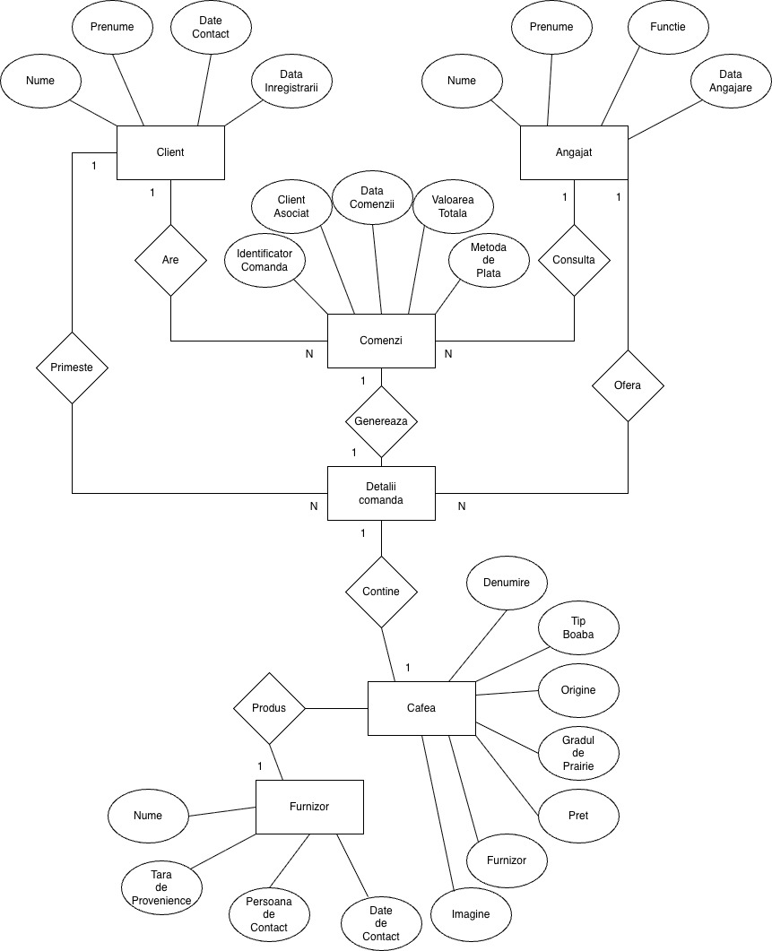
  - Detalierea diagramei ER

Detalierea entitatilor
Entitatile principale ale acestei structure de date sunt Client, Angajat, Comenzi,Cafea,Furnizor, legate intre ele pentru a gestiona operatiunile.
Entitatea “Client” va stoca datele personale, precum numele, prenumele, date de contact, avand o legatura cu istoricul comenzilor prin relatia “Primeste”. Entitatea ”Angajat” reprezinta membrul echipa, acesta fiind definit prin nume, prenume, functia, data angajarii, rolul sau fiind procesarea comenzilor prin relatia “Consulta”. Entitatea “Comenzi” va inregistra tranzactiile, continand detalii estentiale precum identificatorul comenzii, data, valoarea totala si metoda de plata, fiind asociata unui singur client si a unui angajat. “Detalii_comanda” este o entitate de legatura dintre “Comenzi” si “Cafea”, find esentiala pentru a inregistra produsele si cantitatea incluse intr o tranzactie; Entitatea “Cafea” va stoca catalogul de produse, unde fiecare sortiment este descries detaliat prin denumire, tipul boabei, origine, gradul de prajire, pret, cat si ruta imaginii pentru bautura respectiva. Entitate “furnizor” va stoca datele partenerilor care vor livra cafeaua, precum si date despre acesta precum nume, tara de provenienta, persoana de contact si date de contact.
Detalierea relatiilor dintre tabele
Relatia dintre “Client” si “Comenzi” – “Primeste” (1 la N) . Fiecare client poate plasa mai multe comenzi, insa fiecare comanda apartine unui singur client. Relatia dintre aceste tabele permite vizualziarea istoricului comenzilor pentru fiecare client si este realizata prin cheia “Client Asociat” in table “comanda”.
Relatia dintre “Angajat” si “Comenzi” – “Consulta” (1 la N). Un anajat poate procesa sau consulta mai multe comenzi, dar o comanda este gestionata de un singur angajat. Prin aceasta relatie, responsabilitatea angajatului este evidentiata.
Relatia dintre “Comenzi” si “Detalii Comanda” – “Genereaza” (1 la N). O comanda poate contine mai multe detalii, fiecare apartinand unui produs inclus in comanda. Fiecare inregistrare din “Detalii_comanda” apartine unei singure comenzi. Aceasta relatie este un 1:N, folosita pentru a reprezenta detaliile tranzactiei.
Relatia dintre “Detalii Comanda” si “Cafea” – “Contine”(N la 1). Entitate “Detalii_comanda” face legatura dintre o comanda si produsele incluse in aceasta. Fiecare inregistrare apartine unui singur produs, insa produsul poate figura in mai multe comenzi. Aceasta structura permite intregistrarea. Cantitatilor cumparate din fiecare sortiment.
Relatia dintre “Cafea” si “Furnizor” – “Produs” (N la 1). Fiecare sortiment de cafea este furnizat de un singur furnizor, in tmp ce un furnizor poate livra mai multe tipuri de cafea. Aceasta relatia permite determinarea originii fiecarui produs si a partenerilor de la care provine.

Capitolul 4. Diagrama cazurilor de utilizare
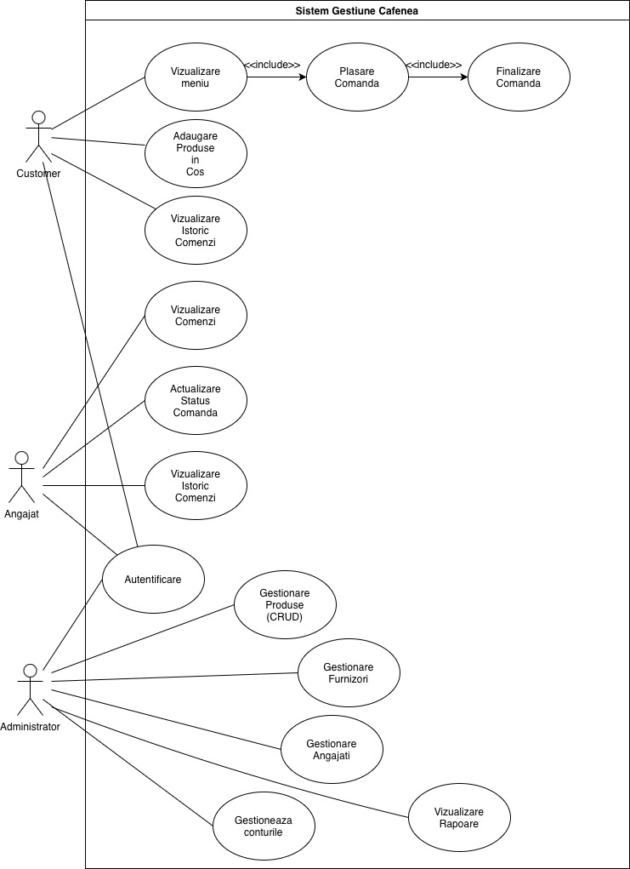

4.1 Detalierea actorilor bazata pe cazurile de utilizare
Clientul este actorul care interactioneaza cu aplicatia, putand vizualiza meniul de cafele, selecta produsele dorite si a plasa comenzi(comenzi online). Principalul sau scop este sa efectueze o achizitie, pornind de la cazurile de utilizare “Vizualizare Meniu” si “Adaugare Produse in Cos”. Aceste actiuni se finalizeaza cu “Plasarea Comenzii”, care, in cele din urma, duce la “Finalizarea Comenzii”. Odata ce comenzile au fost procesare, clientul este intr o legatura cu sistem prin care poate “Vizualiza Istoric Comenzi”, oferind transparenta asupra tranzactiilor sale anterioare.
Angajatul reprezinta personalul operational care interactioneaza cu sistemul si clientul prin “Plasare Comanda”(exemplu: comanda la tejghea). Rolul sau in administrarea comenzilor este scos in evidenta prin capacitatea de “Vizualizare Comenzi” primite online, de a “Actualiza Status Comanda” pe masura ce aceasta progreseaza si de “Vizualiza Istoric Comenzi” pentru a aven evidentia fluxul de lucru zilnic.
Administratorul detine controlul si dreptul asupra structurii sistemului. Interactiunea sa este cea mai extins, incepand cu “Autentificare” in sistem. Sarcinile sale sunt orientate catrea gestionare resurselor, interactionand cu cazurile de utilizare “Gestionare Produse(CRUD)”, “Gestionare Furnizori” si “Gestionare Angajati”. Pentru mentinerea securitatii si controlul accesului, acesta “Gestioneaza Conturile” utilizatorilor.
4.2 Relatiile de dependenta si incluziune
Dependenta Vizualizare Meniu: Relatia “Plasare Comanda” <<include>> “Vizualizare Meniu” stabileste o conditie esentiala: procesul de plasare a unei nu poate fi initiat fara ca utilizatorul sa parcurga etapa de vizualizare a meniului.
Dependenta de Finalizare: Relatia “Finalizare Comanda” <<include>> “Plasare Comanda” indica faptul ca finalizarea cu success a unei tranzactii este strict dependenta de parcurgerea completa a etapei de plasai(selectie produse, specificare cantitati, adaugare in cos). Aceasta dependenta asigura integritatea datelor deoarece sistemul nu poate finaliza o comanda daca datele esentiale(produsele, cantitatile) nu au fost inregistrate corespunzator in faza de plasare.

Capitolul 5. Diagrama bazei de date
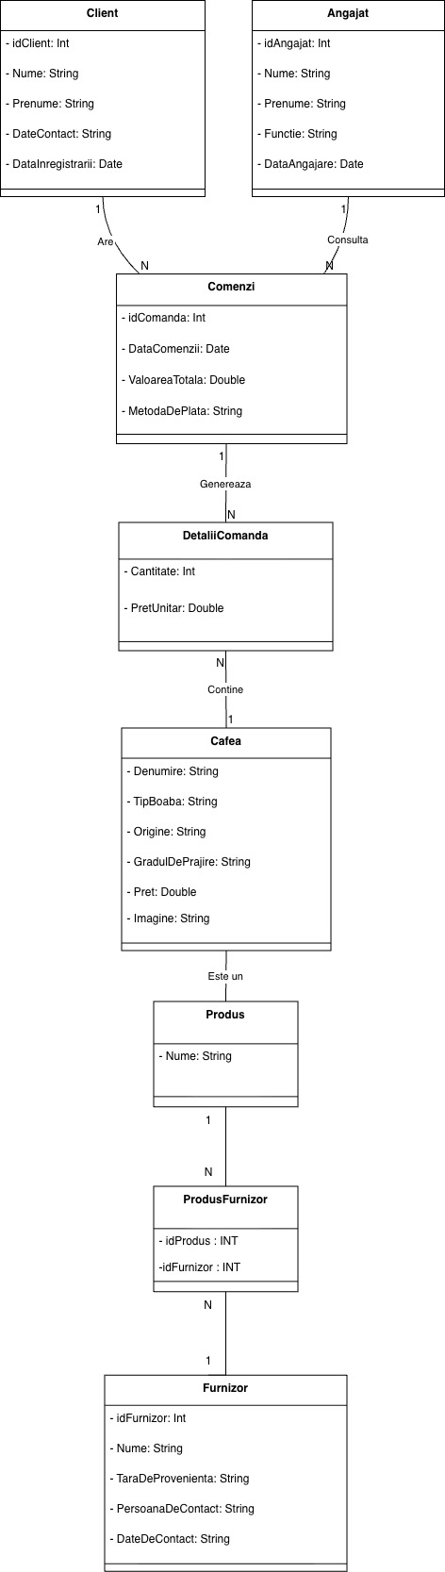

5.1 Descrierea structurii bazei de date
Din entitatea “Client” se creeaza tabela “Client” care va stoca informatiile despre persoanele care vor plasa comenzi. Rolul acestei tabele este de a gestiona baza de data a clientilor si de a putea vizualiza istoricul acestora de achizitii. Atributele principala sunt: “idClient”, “Nume”, “Prenume”, “DateContact” si “DataInregistrarii”. Tabela “Client” este va fi utilizata in relatie cu tabela “Comenzi”, fiecare client putand avea mai multe comenzi.
Din entitatea “Angajat” se creeaza tabela “Angajat”, care stocheaza informatii despre personalului din cafenea. Rolul acesteia este de a gestiona datele angajatilor si de a permite urmarirea comenzilor plasate. Principalele atributele sunt “idAngajat”, “Nume”, “Prenume”, “Functie” si “DataAngajarii”. Tabela “Angajat” este legata la tabela “Comenzi”, fiecare angajat putand procesa sau vizualiza una sau mai multe comenzi.
Din entitatea “Comenzi” se creeaza tabela “Comenzi”, care va inregistra detaliile fiecarei tranzactii. Rolul acestei tabele este de a organiza informatiile vanzarilor. Principalele atribute sunt: “IdComanda”, “DataComenzii”, “ValoareaTotala” si “MetodaDePlata”. Tabela “Comenzi” este legata de “Client”, “Angajat” si de “DetaliiComanda” deoarece o singura comanda contine detalii despre unul sau mai multe produse.
Din entitatea “Cafea” se creeaza tabela “Cafea” care va reprezenta catalogul de produse. Aceasta tabela are rolul de a stoca detaliile si pretul fiecarui sortiment de cafea disponibil. Principalele atribute sunt: “Denumire”, “TipBoaba”, “Origine”, “GradulDePrajire”, “Pret” si “Imagine”. Tabela “Cafea” este legata de tabela “DetaliiComanda” si de “Furnizor” deoarece fiecare sortiment de cafea este inclus in detaliile mai multor comenzi si este furnizat de un anumit furnizor.
Din entitatea “Produs” se creeaza tabela “Produs”, care reprezinta categoria generala de produse disponibile in cafenea. Rolul acestei tabele este de a organiza si claisifica diferitele produse, astfel incat sa fie usor de asociat cu sortimentele de cafea. Principalul atribut este “idProdus”.
Din entitatea “ProdusFurnizor” se creeaza tabela “ProdusFurnizor” care gestioneaza relatia dintre produse si furnizorii acestora. Rolul acestei tabele este de a permita asocierea unui produs cu unul sau mai multi fornizori, oferind flexibilitate in gestionarea stocurilor si aprovizionarii. Principalele atribute sunt “idProdus” si “idFurnizor”. Tabel “ProdusFurnizor” este legata de tabela “Produs” si de tabela “Furnizor”.
Din entitatea “Furnizor” se creeaza tabela “Furnizor” care stocheaza informatii despre furnizorii cafenelei. Rolul acestei tabele este de a gestiona datele de contact si provenienta produselor. Principalele atribute sunt “idFurnizor”, “Nume”, “TaraDeProvenienta”, “PersoanaDeContact” si “DateDeContact”. Tabela “Furnizor” este legata de tabela “ProdusFurnizor” permitand asocierea fiecarui furnizor cu produsele pe care le furnizeaza.

Capitolul 6. Instructiuni SQL
6.1 Tabela “Client”
CREATE TABLE `Client` (
`idClient` int(11) NOT NULL,
`nume` varchar(100) DEFAULT NULL,
`prenume` varchar(100) DEFAULT NULL,
`dateContact` varchar(255) DEFAULT NULL,
`dataInregistrarii` date NOT NULL,
PRIMARY KEY (`idClient`)
)
6.2 Descrierea tabelei “Client”.
“idClient” reprezinta identificatorul unui al fiecarui client si este definit ca o cheie primara asigurand ca nu exista 2 clienti cu acelasi id. Tipul identificatorul este “int”.
“nume” si “prenume” stocheaza numele si prenumele clientului, ambele fiind definite ca siruri de caractere de lungime maxima de 100 de caractere.
“dateContact” este menita stocarii datelor de contact (adresa de email sau numar de telefon), lungimea maxima fiind de 255 caractere.
“dataInregistrarii” inregistreaza data in care clientul a fost adaugat in sistem, pastrand valoarea ca data calendaristica

6.3 Tabela “Angajat”
CREATE TABLE `Angajat` (
`idAngajat` int(11) NOT NULL AUTO_INCREMENT,
`email` varchar(255) NOT NULL,
`password` varchar(255) NOT NULL,
`nume` varchar(100) NOT NULL,
`prenume` varchar(100) NOT NULL,
`rol` varchar(20) NOT NULL,
`functie` varchar(255) NOT NULL,
`dataAngajarii` date NOT NULL,
PRIMARY KEY (`idAngajat`),
UNIQUE KEY `email` (`email`)
)

6.4 Descrierea tabelei “Angajat”
“idAngajat” reprezinta identificatorul unic al fiecarui angajat in sistem si este cheie primara folosind tipul de date “int” asigurand unicitatea fiecarei inregistrari.
“email” si “parola” vor stoca credentialele folosite pentru logarea fiecarui angajat.
“nume” si “prenume” stocheaza numele de familie si prenumele angajatului, fiind definite de siruri de caractere de lungime maxima de 100 caractere.
“functie” descrie pozitia ocupata de angajat in cadrul companiei, fiind un sir de caractere de maxim 255 de caractere.
“dataAngajarii” inregistreaza data la care angajatul a inceputul lucrul in companie utilizand tipul de date Date.

6.5 Tabela “Comenzi”
CREATE TABLE `Comenzi` (
`idComanda` int(11) NOT NULL AUTO_INCREMENT,
`idAngajat` int(11) NOT NULL,
`dataComenzii` date NOT NULL,
`total` double NOT NULL,
`metodaDePlata` varchar(20) NOT NULL,
PRIMARY KEY (`idComanda`)
)
6.6 Descrierea tabelei “Comenzi”
“idComanda” reprezinta un identificator unic al fiecarei comenzi si este definit ca o cheie primara folosind tipul de date INT.
“idAngajat” reprezeinta identificatorul angajatului care a plasat comanda.
“dataComenzii” inregistreaza momentul in care comanda a fost plasata, continand doar informatia de data calendaristica.
“total” reprezinta valoarea totala a comenzii, utilizand tipul de date DOUBLE.
“metodaDePlata” stocheaza modul in care a fost efectuata plata, fiind un sir de lungime maxima de 20 de caractere.

6.7 Tabela “Detalii Comanda”
CREATE TABLE `DetaliiComanda` (
`idDetaliiComanda` int(11) NOT NULL AUTO_INCREMENT,
`idComanda` int(11) NOT NULL,
`idCafea` int(11) NOT NULL,
`cantitate` int(11) NOT NULL,
`pretUnitar` double NOT NULL,
PRIMARY KEY (`idDetaliiComanda`),
KEY `fk_detalii_comanda` (`idComanda`),
KEY `fk_detalii_cafea` (`idCafea`),
CONSTRAINT `fk_detalii_cafea` FOREIGN KEY (`idCafea`) REFERENCES `Cafea` (`idCafea`) ON DELETE CASCADE ON UPDATE CASCADE,
CONSTRAINT `fk_detalii_comanda` FOREIGN KEY (`idComanda`) REFERENCES `Comenzi` (`idComanda`)
)
6.8 Descrierea tabelei “Detalii Comanda”
“idDetaliiComanda” reprezinta identificatorul unic al fiecarei linii de detaliu din cadrul unei comenzi. Este o cheie primara avand proprietatea “AUTO_INCREMENT”, baza de data generand automat o valoare la fiecare rand nou inserat.
“idComanda” este cheia straina care creeaza legatura cu tabela “Comenzi”, evidentiind ca fiecare detaliu apartine unei anumite comenzi.
“idCafea” este o cheie straina (FOREIGN KEY) care face legatura cu tabela “Cafea”. Aceasta sugereaza ce sortiment a fost cumparat. Constrangerea are regulile ON DELETE CASCADE si OP UPDATE CASCADE, ceea ce asigura ca orice modificare sau stergere a produsului in catalog este reflectata automat in istoricul vanzarilor asigurand integritatea datelor.
“cantitate” retine numarul de unitati din produsul respectiv comanda pe acea linie de detaliul, tipul de date folosit fiind INT.
“pretUnitar” inregistreaza pretul pe unitate al bunului in momentul comenzii, tipul de date folosit fiind DOUBLE.

6.9 Tabela “Cafea”
CREATE TABLE `Cafea` (
`idCafea` int(11) NOT NULL AUTO_INCREMENT,
`idProdus` int(11) NOT NULL,
`denumire` varchar(100) NOT NULL,
`tipBoaba` varchar(50) NOT NULL,
`origine` varchar(50) NOT NULL,
`gradulDePrajire` varchar(50) NOT NULL,
`pret` double NOT NULL,
`imagine` varchar(255) DEFAULT 'default-coffee.png',
PRIMARY KEY (`idCafea`),
KEY `cafea_produs` (`idProdus`),
CONSTRAINT `fk_cafea_produs` FOREIGN KEY (`idProdus`) REFERENCES `Produs` (`idProdus`) ON DELETE CASCADE ON UPDATE CASCADE
)
6.10 Descrierea tabelei “Cafea”
Tabela “Cafea” este utiliza pentru a inregistra detaliile specific diferitelor tipuri de cafea disponibile, stabiling o relatie “este un” cu tabela “Produs”.
“idCafea” este identificatorul unic al fiecarui tip de cafea si totodata Cheie Primara(PRIMARY KEY), folosind tipul de date INT.
“idProdus” reprezinta cheia straina (FOREIGN KEY) care realizeaza legatura de tip “Cafeaua este un produs”. Constrangerea fk_cafea_produs aplica regulile ON DELETE CASCADE si ON UPDATE CASCADE, asigurand ca orice stergere sau modifica a unui produs in tabela parinte se va reflecta automat si in aceasta tabela.
“denumire”, “tipBoaba”, “origine” si “gradulDePrajire” ofera detaliile specific fiecarui sortiment de cafea. Acestea folosesc siruri de caractere de lungimi maxime de 100, 50, 50 ,50.
“pret” inregisteaza pretul produsului(cafelei) utilizand tipul de date DOUBLE.
“imaginea’ stocheaza ruta catre fisierul imagine al produsului, avand o valoare implicita (‘default-coffee.png’), asigurand afisarea unei imagini standard in interfata daca nu este incarcata una specifica.

6.11 Tabela “Produs”
CREATE TABLE `Produs` (
`idProdus` int(11) NOT NULL AUTO_INCREMENT,
`nume` varchar(255) NOT NULL,
`stoc` int(11) DEFAULT 0,
PRIMARY KEY (`idProdus`)
)
6.12 Descrierea tabelei “Produs”
Tabela “Produs” are rolul de eticheta suplimentara pentru “Cafea” si de entitate principala in relatia cu “Furnizor”
“idProdus” reprezinta identificatorul unic al produsului, definic ca o cheie primara (PRIMARY KEY). Aceasta foloseste proprietate AUTO_INCREMENT, permitand automatizarea numerotarii inregistrarilor.
“nume” stocheaza denumirea generala a produsului sub forma de sir de caractere de maxim 255 de unitati.
“stoc” reprezinta cantitatea curenta disponibila in inventar, fiind definit ca INT si are o valoare implicita de 0, asigurand monitorizarea coreacta a disponibilitatii produselor pentru vanzare.
Relatia cu “Cafea”(“Este un”): tabela “Cafea” a realizat deja aceasta legatura prin includerea cheii straine “idProdus” care refera aceasta tabela.
Relatia cu “Furnizor” este una N:N, tabela de jonctiune “ProdusFurnizor” fiind necesara deoarece relatia N”N nu poate fi implementata direct in SQL.

6.13 Tabela “ProdusFurnizor”
CREATE TABLE `ProdusFurnizor` (
`idProdus` int(11) NOT NULL,
`idFurnizor` int(11) NOT NULL,
KEY `fk_pf_produs` (`idProdus`),
KEY `fk_pf_furnizor` (`idFurnizor`),
CONSTRAINT `fk_pf_furnizor` FOREIGN KEY (`idFurnizor`) REFERENCES `Furnizor` (`idFurnizor`) ON DELETE CASCADE,
CONSTRAINT `fk_pf_produs` FOREIGN KEY (`idProdus`) REFERENCES `Produs` (`idProdus`) ON DELETE CASCADE
)
6.14 Descrierea tabelei “ProdusFurnizor”
Tabela “ProdusFurnizor” rezolva relatia complexa “Mai-Multi-la-Mai-Multi” (N:N) care exista intre “Produs” si “Furnizor”. Aceasta tabela confirma ca:
- Un produs poate fi furnizat de Mai Multi (N) furnizori.
- Un furnizor poate oferi Mai Multe (N) produse.
Aceasta tabela transforma relaria N:N in doua relatii separate de tip Unu-la-Mai-Multi(1:N):
- Relatia cu “Produs” (1:N):
  - Un singur Produs (idProdus) poate fi referit la Mai Multe inregistrari in “ProdusFurnizor”.
- Relatia cu “Furnizor” (1:N):
  - Un singur Furnizor (idFurnizor) poate fi referit la Mai Multe inregistrari in “ProdusFurnizor”.
6.15 Tabela “Furnizor”
CREATE TABLE `Furnizor` (
`idFurnizor` int(11) NOT NULL,
`nume` varchar(255) NOT NULL,
`taraDeProvenienta` varchar(100) NOT NULL,
`persoanaDeContact` varchar(255) NOT NULL,
`dateDeContact` varchar(255) NOT NULL,
PRIMARY KEY (`idFurnizor`)
)
6.16 Descrierea tabelei “Furnizor”
Tabela “Furnizor” este utilizata pentru a inregistra si gestiona toti partenerii externi de la care sunt achizitionate produsele, fiind incluse detalii esentiale pentru logistica si comunicare.
Entitatea “idFurnizor” serveste ca identificator unic corespunzator fiecarui furnizor.
Entitatea “Nume” reprezinta numele complet al companiei furnizoare.
Entitatea “taraDeProvenienta” indica tara de origine a furnizorului sau a produselor sale.
Entitatea “persoanaDeContact” stocheaza numele persoanei responabile pentru comunicarea din partea furnizorului.
Entitatea “dateDeContact” include informatii precum adresa de email si numarul de telefon, ajutand la comunicare rapida.

Capitolul 7. Normalizarea bazei de date
Structura bazei de date a fost proiectata conform principiilor de normalizare relationala, obiectiv fiind reducerea anomaliilor de inserare, stergere si actualizare care pot aparea intr un model nenormalizat.
Pasii pe care I am urmat in procesul normalizarii bazei de date sunt:
- Atingerea Primei Forme Normal (1NF)
Baza de date indeplineste Prima Forma Nrormala prin asigurarea faptului ca toate atributele sunt atomica si ca fiecare tabela detine o cheie primara unica (idClient, idComanda). Repetarea grupurilor de date a fost evitate prin crearea tabeleie separate “DetaliiComanda”, unde fiecare rand inregistreaza un singur articol vandut.
- Atingerea Celei de-a Doua Forma Normala (2NF)
Structura respecta A Doua Forma Normala deoarece toate atributele non-cheie din tabelele cu chei compuse depend integral de intreaga cheie primara. De exemplu, in tabela “DetaliiComanda”, atributele precum “Cantitate” si “pretUnitar” depend de combinatia unica a identificatorilor de comanda si de produs. Informatiile despre produs (din tabela “Cafea”) au fost scoase separate, astfel incat sa nu depinda partial de ele.

- Atingerea Celei de-a Treia Forma Normala (3NF)
Modelul atinge A Treia Forma Normala prin eliminarea dependentelor transitive. Informatiile despre entitatile principala (Client, Angajat, Cafea) sunt stocate in tabelele lor dedicate. Astfel, atributele dintr o tabela (de exemplu, “Functie” si “Angajat”) depind exclusive de cheia primara a acelei tabele (idAngajat), evitand situatia in care o coloanal non-cheie ar depinde de o alta coloanal non-cheie din aceiasi tabela.
- Atingerea Formei Normale Boyce-Codd(BCNF)
Structura de date este proiectata astfel incat sa indeplineasca in mare parte si Forma Normala Boyce-Codd(BCNF), aceasta fiind o conditie mai stricta decat 3NF. Acest lucru este garantat prin faptul ca in fiecare tabela cu cheie simpla, singurii determinant sunt cheile primare. In cazul tabelelor care folosesc chei compuse, cum ar fi “DetaliiComanda”, relatiile de dependenta intre atribute sunt strict legate de intreaga cheie, respectand principiul BCNF.
- Normalizarea Relatiilor Complexe (N : N)
O etapa esentiala a normalizarii a fost rezolvarea relatiei complexe Multe la Multe (N : N) care exista intre entitatile “Produs” si “Furnizor”. Aceasta relatia N:N a fost descompusa intr o tabela de jonctiune dedicate, numita “ProdusFurnizor”. Tabela “ProdusFurnizor” transforma relatia complexa in doua relatii separate de tip Unu-la-Mai-Multi(1:N), eliminand astfel excesul masiv al datelor care ar fi rezultat din stocarea informatiilor in tabelele principale. Cheia primara compusa din “idProdus”,”idFurnizor” asigura unicitatea fiecarei asocieri.

Capitolul 8. Query urile SQL folosite in proiect
8.1. Modulul de autentificare si gestiune angajati
Q1 - Logare
SELECT * FROM Angajat WHERE email = ? AND password = ?

Q2 - Lista angajati
SELECT * FROM Angajat

Q3 - Adaugare angajat
INSERT INTO Angajat (email, password, nume, prenume, rol, functie, dataAngajarii)
VALUES (?, ?, ?, ?, ?, ?, ?);

Q4 - Preluare date angajat (editare)
SELECT idAngajat, nume, prenume, email, rol, functie
FROM Angajat
WHERE idAngajat = ?;

Q5 - Actualizare date angajat
UPDATE Angajat
SET nume = ?, prenume = ?, email = ?, rol = ?, functie = ?
WHERE idAngajat = ?;

Q6 - Stergere angajat
DELETE FROM Angajat
WHERE idAngajat = ?;

Q7 - Resetare parola angajat (admin)
UPDATE Angajat
SET password = ?
WHERE idAngajat = ?

Q8 – Cautare angajati
SELECT idAngajat, nume, prenume, email, rol, functie
FROM Angajat
WHERE nume LIKE ? OR prenume LIKE ? OR email LIKE ?;

Q9 – Verificare parola veche
SELECT password
FROM Angajat
WHERE idAngajat = ?;

Q10 – Schimbare parola angajat
UPDATE Angajat
SET password = ?
WHERE idAngajat = ?;

8.2. Modulul de gestiune produse
Q11 – Adaugare produs
INSERT INTO Produs (Nume, Stoc)
VALUES (?, ?);

Q12 – Adaugare specificatii cafea
INSERT INTO Cafea (Denumire, TipBoaba, Origine, GradulDePrajire, Pret, idProdus)
VALUES (?, ?, ?, ?, ?, ?);

Q13 – Legare produs-furnizor
INSERT INTO ProdusFurnizor (idProdus, idFurnizor)
VALUES (?, ?);

Q14 – Afisarea cafelelor cu stoc si furnizor
SELECT
c.idCafea,
c.idProdus,
c.denumire,
c.tipBoaba,
c.origine,
c.gradulDePrajire,
c.pret,
p.stoc,
f.nume AS numeFurnizor
FROM Cafea c
JOIN Produs p ON c.idProdus = p.idProdus
LEFT JOIN ProdusFurnizor pf ON p.idProdus = pf.idProdus
LEFT JOIN Furnizor f ON pf.idFurnizor = f.idFurnizor;

Q15 – Preluare cafea individuala (editare)
SELECT c.*, p.stoc
FROM Cafea c
JOIN Produs p ON c.idProdus = p.idProdus
WHERE c.idProdus = ?;

Q16 – Actualizare produs
UPDATE Produs
SET Nume = ?, Stoc = ?
WHERE idProdus = ?;

Q17 – Actualizare detalii cafea
UPDATE Cafea
SET Denumire = ?, TipBoaba = ?, Origine = ?, GradulDePrajire = ?, Pret = ?
WHERE idProdus = ?;

Q18 – Stergere legatura produs-furnizor
DELETE FROM ProdusFurnizor
WHERE idProdus = ?;

Q19 – Stergere cafea
DELETE FROM Cafea
WHERE idProdus = ?;

Q20 – Stergere produs
DELETE FROM Produs
WHERE idProdus = ?;

8.3. Procesarea comenzilor si vanzari
Q21 – Creare comanda
INSERT INTO Comenzi (idAngajat, total, metodaDePlata, dataComenzii)
VALUES (?, ?, ?, NOW());

Q22 – Inserare detalii comanda
INSERT INTO DetaliiComanda (idComanda, idCafea, cantitate, pretUnitar)
VALUES (?, ?, ?, ?);

Q23 – Actualizare stoc dupa vanzare (subquery)
UPDATE Produs
SET Stoc = Stoc - ?
WHERE idProdus = (
SELECT idProdus
FROM Cafea
WHERE idCafea = ?
);

Q24 - Istoric comenzi (toti angajatii)
SELECT
c.idComanda,
c.dataComenzii,
c.total,
c.metodaDePlata,
a.nume,
a.prenume
FROM Comenzi c
JOIN Angajat a ON c.idAngajat = a.idAngajat
ORDER BY c.dataComenzii DESC;

Q25 – Istoric comenzi per angajat
SELECT
idComanda,
dataComenzii,
total,
metodaDePlata
FROM Comenzi
WHERE idAngajat = ?
ORDER BY dataComenzii DESC;

8.4. Rapoarte si statistici
Q26 – Top 3 cele mai vandute produse
SELECT
c.denumire,
SUM(dc.cantitate) AS total_vandut
FROM DetaliiComanda dc
JOIN Cafea c ON dc.idCafea = c.idCafea
GROUP BY dc.idCafea
ORDER BY total_vandut DESC
LIMIT 3;

Q27 – Venit pe ultimele 7 zile
SELECT
DATE_FORMAT(dataComenzii, '%d.%m.%Y') AS data,
SUM(total) AS venit_total,
COUNT(idComanda) AS numar_comenzi
FROM Comenzi
GROUP BY DATE(dataComenzii)
ORDER BY DATE(dataComenzii) DESC
LIMIT 7;

Q28 – Metoda de plata favorita
SELECT
metodaDePlata,
COUNT(*) AS total_utilizari,
ROUND((COUNT(*) * 100.0 / (SELECT COUNT(*) FROM Comenzi)), 1) AS procent
FROM Comenzi
GROUP BY metodaDePlata
ORDER BY total_utilizari DESC;

Q29 – Performanta angajati
SELECT
a.nume,
a.prenume,
SUM(c.total) AS total_vanzari,
COUNT(c.idComanda) AS numar_comenzi
FROM Comenzi c
JOIN Angajat a ON c.idAngajat = a.idAngajat
GROUP BY a.idAngajat
ORDER BY total_vanzari DESC;

Q30 – Valoarea medie a comenzilor
SELECT ROUND(AVG(total), 2) AS medieComanda
FROM Comenzi;

Capitolul 9. Dezvoltari ulterioare si perspectiva
In acest capitol se vor urmari directiile de evolutie pe care le va urma aplicatia, extinzand functionalitatile actuale pentru a raspunde cerintelor privind nevoile de business si securitate.
9.1. Imbunatatirea securitatii si autentificarii
- Criptarea parolelor: Implementarea algoritmului bcrypt pentru stocarea parolelor in baza de date sub forma de hash-uri, eliminand riscurile privind stocate sub format text in baza de date.
- Autentificare JWT: Utilizarea JSON Wen Token pentru gestionarea sesiunilor, asigurand o comunicare mai sigura intre frontend si backend.
9.2. Gestiune avansata a stocurilor
- Alerte automate prin email: Implementarea unui sistem care sa trimita notificari automate administratorulu atunci cand stocul unui produs scade sub o anumita limita setata.
- Istoric aprovizionare: Crearea unei tabele dedicate care sa retina data si cantitatea fiecare intrari de marfa, pentru o transparenta totala asupra relatiei cu furnizorii.
9.3. Functionalitati pentru clienti
- Sistem de fidelizare: Implementarea unei tabele pentru puncta de fidelitate associate fiecarui client, oferind posibilitatea aplicarii unei reduceri automate la atingerea unui prag.
- Aplicatie mobile pentru comenzi: Dezvoltarea unei interfete specifice pentru tablete sau telefoane care sa permita baristilor sa preia comenzile direct de la masa.
- Aplicatie pentru clienti: Dezvoltarea unei interfete care sa permita clientilor sa plaseze comenzi online .
9.4. Implementarea unui Asistent Ai pentru Clienti
Rolul sistenului: Acesta poate analiza preferintele clientilor si poate oferi recomandari.
Exemplu:
Client: “Buna! As dori o cafea astazi, dar nu stiu ce sa aleg. Imi place cafeaua mai tare, cu un gust intens,”
Asistent AI: “Buna! Daca prefer un gust intens, iti recomand Espresso. Avem boabe de origine Columbia, de tip Robusta, care au un grad de prajire intens. Este cea mai potrivita alegere pentru cineva care cauta o aroma puternica si un nivel ridicat de cofeina.”

Bibliografie
https://www.w3schools.com/sql/sql_syntax.asp
https://www.w3schools.com/sql/sql_join.asp
https://www.w3schools.com/sql/sql_join_inner.asp
https://www.w3schools.com/sql/sql_join_left.asp
https://www.w3schools.com/sql/sql_join_right.asp
https://react.dev/reference/react/hooks
https://react.dev/reference/react/components
https://getbootstrap.com/docs/4.1/components/buttons/
https://getbootstrap.com/docs/4.1/components/dropdowns/
https://dev.mysql.com/doc/refman/8.0/en/
https://reactrouter.com
https://nodejs.org/docs/latest/api/
https://expressjs.com
https://www.npmjs.com

